EDITAL DE SELEÇÃO
PROGRAMA DE TREINAMENTO PROFISSIONAL DE GESTÃO - TPG
ANO LETIVO: AGOSTO - 2019/JULHO – 2020

TÍTULO DO PROJETO
APOIO À PRÓ-REITORIA DE CULTURA

A Pró-reitoria de Cultura do campus Juiz de Fora faz público o processo de seleção para o Programa de Treinamento Profissional de Gestão – TPG /Pró-reitoria de Cultura (Unid. Administrativa ou Coordenação de Curso ou João XXIII) no projeto acima indicado, para o preenchimento de 02 vaga(s) para bolsistas e 0 vaga(s) para voluntários, de acordo com a Resolução 028/2019 do Conselho Setorial de Graduação.

- DURAÇÃO DO PROGRAMA / PAGAMENTO DE BOLSAS

1.1 - A participação de bolsistas e voluntários no Programa de Treinamento Profissional de Gestão terá a duração máxima de dois semestres letivos, sendo permitida a recondução uma única vez, por igual período. Os projetos devem ser submetidos novamente a cada ano.
1.2 - O pagamento de cada mês será proporcional à frequência apurada pelo orientador no mês corrente e deve obedecer ao calendário de lançamento de frequência divulgado na página da Coordenação dos Programas de Graduação. É de responsabilidade do (a) professor(a) orientador(a) informar o número de horas efetivamente trabalhado pelo bolsista.
1.3 - É expressamente vedado o pagamento retroativo nos seguintes casos:

1.3.1 - atividades iniciadas anteriormente à efetiva entrega e conferência de todos os documentos necessários aos lançamentos pela Coordenação dos Programas de Graduação da Pró-Reitoria de Graduação;
1.3.2 - término da participação do(a) discente no projeto;

1.3.3 - término do vínculo de graduação do(a) discente;

1.3.4 - solicitação pelo orientador após o dia 10 (dez) do mês subsequente ao período não lançado

- NORMAS DO PROGRAMA

2.1 - O regime de participação de bolsistas e voluntários é de 12 horas semanais de atividades.
2.2 - A bolsa de Treinamento Profissional não poderá ser acumulada com outra, ainda que de espécie diferente, excetuando-se as bolsas de assistência estudantil.
2.3 - O (A) estudante que participar do Programa de Treinamento Profissional na condição de voluntário poderá exercer outra atividade de ensino, pesquisa ou extensão, com bolsa ou não, desde que a carga total das atividades não exceda o limite de 24 (vinte e quatro) horas semanais.
2.4 - Ao final de dois semestres letivos, se o bolsista ou voluntário for continuar atuando no projeto, deverá ser encaminhado à PROGRAD novo Termo de Compromisso, assinalando-se a opção de “recondução”.
2.5 - É vedada a participação no processo seletivo e/ou recondução do(a) discente no Programa de Treinamento Profissional se o(a) mesmo(a) estiver nas seguintes condições: houver ultrapassado em 20% o prazo recomendado no PPC para integralização da graduação em curso;

    - - for reprovado por frequência ou por nota, ou com registro SC (sem conceito) em 50% ou mais das disciplinas em que estiver matriculado no período letivo anterior;
    - - não cumprir a frequência e/ou as atividades programadas no projeto;
    - - tiver avaliação negativa no projeto pelo orientador.
2.6 - Só poderão ser chamados para atuar no projeto os(as) discentes que constam na lista de classificação da Ata de seleção. Obrigatoriamente a lista de classificação deverá ser seguida. Caso o(a) discente não tenha interesse pela vaga, deverá ser encaminhada uma Declaração de desistência para que o próximo classificado a assuma.
2.7 - Após todos os nomes da lista de classificação serem chamados, havendo uma vaga (de bolsista ou voluntário) a ser preenchida, deverá ser aberto um novo Edital de Seleção.
2.8 - A partir do momento em que for aberto novo Edital de seleção, o anterior perderá a validade.
2.9 - Obrigatoriamente o Termo de Compromisso deverá ser digitado.
2.10 - Os processos que chegarem à Coordenação dos Programas de Graduação-PROGRAD com pendências serão devolvidos às unidades acadêmicas e/ou Administrativas. Os bolsistas e voluntários somente serão incluídos no SIGA após a resolução das pendências.

Observação: A lista de inscrição de estudantes no processo seletivo poderá ser online, desde que seja utilizada uma ferramenta que gere um relatório com os nomes de todos os inscritos.

- ATIVIDADES DESENVOLVIDAS NO PROJETO

Desenvolvimento de atividades de apoio às ações realizadas pela Procult (produção, execução e acompanhamento de projetos, como montagem de exposições, eventos, festivais e similares), além de confecção de mala direta e mailing virtual e suporte às atividades de promoção e divulgação.

- INSCRIÇÃO

4.1- Poderão inscrever-se os candidatos que atenderem aos seguintes critérios:
    - - Ser discente de um dos seguintes cursos: Jornalismo, Rádio, TV e Internet;
    - - ter disponibilidade de 12 horas semanais;
    - – apresentar Histórico Escolar;
    - - atender às normas estabelecidas no Art. 38 da Resolução 028/2019.

4.2 - Desejável que o candidato tenha boa expressão escrita e experiência com audiovisual (produção, captação e edição de vídeos)

4.3 - Para inscrever-se, o (a) discente interessado deve dirigir-se à Pró-reitoria de Cultura, na Reitoria (Campus).

- PROCESSO DE SELEÇÃO

5.1 - A seleção constará de:
- Análise do Histórico Escolar, que deve ser apresentado no ato da inscrição;
- Entrevista.

5.1.1 - Critério(s) de desempate:
- Desempenho na entrevista
- Índice de Rendimento Acadêmico

6 - RESUMO DE DATAS E PRAZOS

INSCRIÇÃO:
PERÍODO: | 17/07/2019 a 26/07/2019

LOCAL: | Pró-reitoria de Cultura (Campus)

SELEÇÃO:
DATA/HORÁRIO: | 29/07/2019, às 13h

LOCAL: | Pró-reitoria de Cultura (Campus)

DIVULGAÇÃO DOS RESULTADOS DA SELEÇÃO:
DATA/HORÁRIO: | 30/07/2019, às 17h

LOCAL: | www.ufjf.br/procult

Juiz de Fora, 17 de julho de 2019.

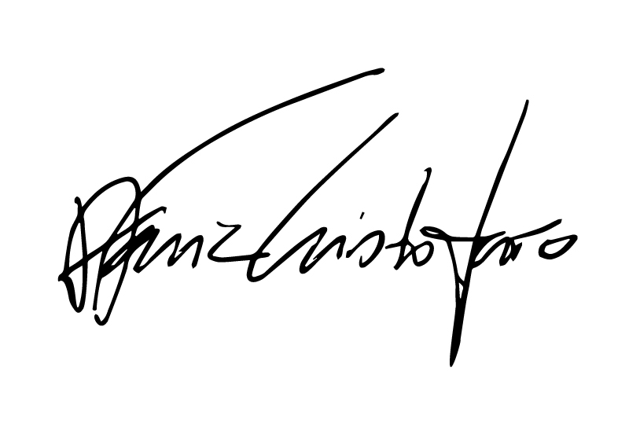
_____________________________________
Valéria de Faria Cristofaro
Orientador (a)

